**บทที่ 4**

**ผลและวิจารณ์**

**4.1 ผล**

ส่วนนี้จะกล่าวถึงผลการดำเนินงานในแต่ละขั้นตอนของการพัฒนาโปรแกรมวางแผนการเรียนสำหรับนิสิต (Study Planner Program for Students) โดยมีวัตถุประสงค์เพื่ออำนวยความสะดวกแก่นิสิตในการวางแผนการเรียน ตรวจสอบรายวิชาตามหลักสูตร และตรวจสอบวิชาที่ยังไม่ได้ลงทะเบียนเรียน โดยได้มีการจัดทำโปรแกรมวางแผนการเรียนสำหรับนิสิต ตามลำดับขั้นตอนโดยมี 4 ขั้นตอนดังนี้

1. การสร้างฐานข้อมูลโดยใช้ phpMyAdmin
2. พัฒนาโปรแกรมในส่วนการติดต่อกับผู้ใช้งาน (Graphic User Interface: GUI)
3. พัฒนาระบบส่วนการควบคุมการทำงานสำหรับการบริหารจัดการข้อมูล
4. การทดสอบระบบ

**4.1.1 การสร้างฐานข้อมูลโดยใช้ MySQL**

ทำการสร้างฐานข้อมูลและตารางสำหรับเก็บข้อมูลและค่าต่าง ๆ ทั้งในส่วนของข้อมูลนิสิต ข้อมูลเจ้าหน้าที่ ข้อมูลรายวิชา และข้อมูลแผนการเรียน

**ภาพที่ 4-1** ตารางสำหรับเก็บข้อมูลนิสิต

**ภาพที่ 4-2** ตารางสำหรับเก็บข้อมูลเจ้าหน้าที่

**ภาพที่ 4-3** ตารางสำหรับเก็บข้อมูลรายวิชา

**ภาพที่ 4-4** ตารางสำหรับเก็บข้อมูลแผนการเรียน

**4.1.2 พัฒนาโปรแกรมในส่วนการติดต่อกับผู้ใช้งาน (Graphic User Interface: GUI)**

การพัฒนาโปรแกรมในส่วนการติดต่อกับผู้ใช้งานนี้ในส่วนแรกที่ผู้ใช้งานจะเจอคือส่วนของหน้าสำหรับสมัครสมาชิกและเข้าสู่ระบบ นิสิตที่ต้องการใช้งานระบบวงแผนการเรียนสำหรับนิสิตจะต้องทำการเข้าสู่ระบบ กรณีที่ยังไม่ได้เป็นสมาชิกต้องทำการสมัครสมาชิก ทำการกรอกข้อมูลส่วนตัวของนิสิต และทำการเข้าสู่ระบบ

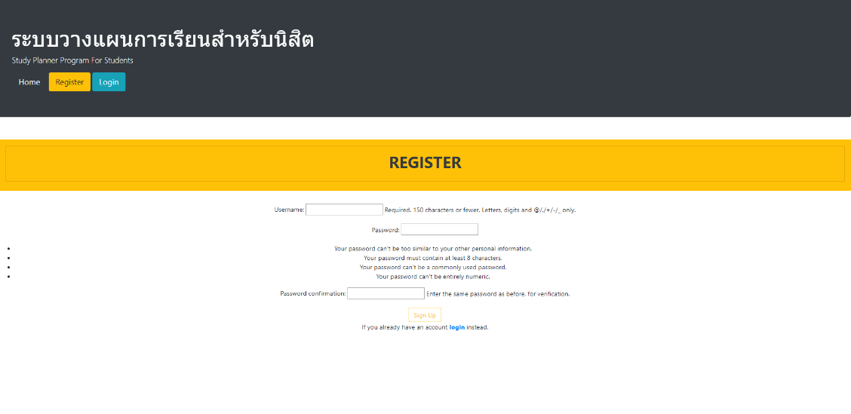

**ภาพที่ 4-5** หน้าสำหรับสมัครสมาชิก

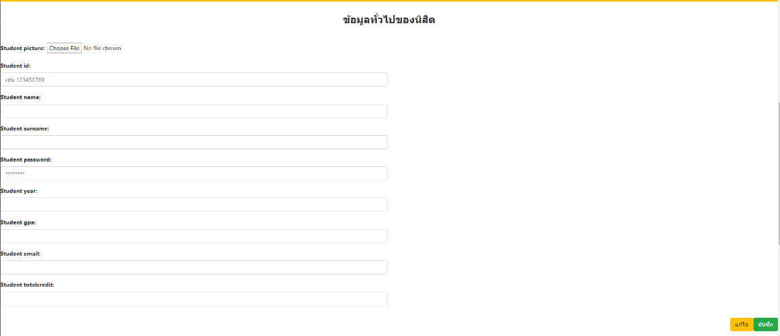

**ภาพที่ 4-7** หน้าสำหรับกรอกข้อมูลส่วนตัวของนิสิต

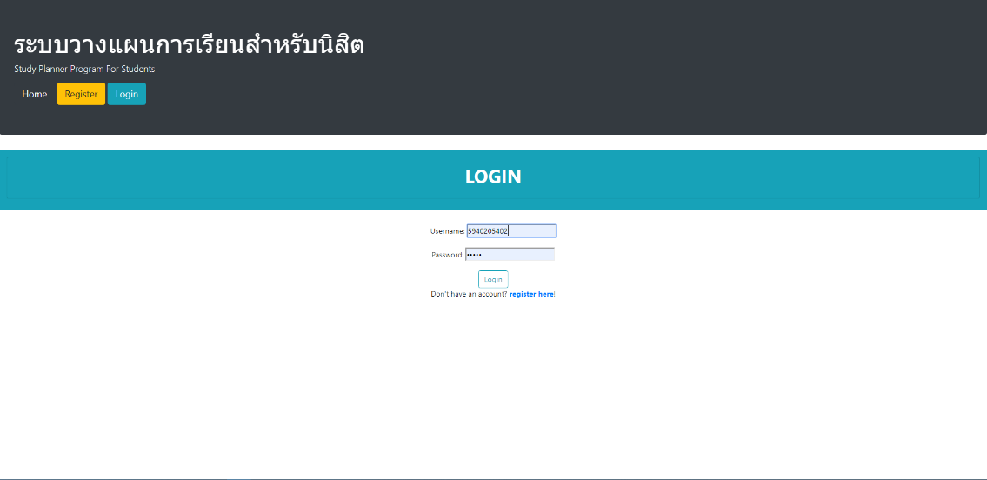

**ภาพที่ 4-6** หน้าสำหรับเข้าสู่ระบบ

ในส่วนของการพัฒนาระบบของเว็บแอพพลิเคชั่นโปรแกรมวางแผนการเรียนสำหรับนิสิตนี้ได้แบ่งระบบออกเป็น 2 ส่วนได้แก่ ระบบนิสิต และระบบวางแผนการเรียน

4.1.2.1 ระบบนิสิต

ส่วนของระบบนิสิตนี้เมื่อนิสิตสมัครสมาชิกและเข้าสู่ระบบเรียบร้อยแล้วจะพบหน้าหลักของระบบนิสิตเป็นส่วนที่นิสิตสามารถเข้าไปดูรายละเอียดต่าง ๆ เกี่ยวกับนิสิตได้ ซึ่งในส่วนของระบบนิสิตนี้จะประกอบไปด้วยหน้าการใช้งานหลัก 4 ส่วนคือ

1. ส่วนหน้าหลักของระบบนิสิต
2. ส่วนแสดงแผนการเรียนตามหลักสูตรในแต่ละภาคการศึกษา
3. ส่วนแสดงแผนการเรียนที่นิสิตได้ออกแบบไว้
4. ส่วนแสดงประวัติการเรียนของนิสิตในแต่ละภาคการศึกษา
   * + - 1. หน้าหลักของระบบนิสิต

ในส่วนของหน้านี้จะประกอบไปด้วยปุ่มสำหรับคลิกเพื่อเลือกไปสู่หน้าที่ต้องการซึ่งประกอบไปด้วยแผนการเรียนตามหลักสูตร แผนการเรียนของนิสิต ( ที่นิสิตทำการออกแบบไว้ ) และหน้าสำหรับแสดงประวัติการเรียนของนิสิตในแต่ละภาคการศึกษา

**ภาพที่ 4-8** หน้าหลักของระบบนิสิต

4.1.2.1.2 หน้าแสดงแผนการเรียนตามหลักสูตรในแต่ละภาคการศึกษา

หน้านี้จะแสดงแผนการเรียนตามหลักสูตรในแต่ละภาคการศึกษาโดยจะแสดงในรูปแบบของแผนภาพต้นไม้เพื่อความง่ายของการดูวิชาที่ต้องเรียนก่อนหลังและวิชาตัวต่อต่าง ๆ โดยจะแบ่งเป็นสองส่วนคือ แผนการเรียนสำหรับนิสิตที่ไม่ไปสหกิจศึกษาและแผนสำหรับนิสิตที่ไปสหกิจศึกษา

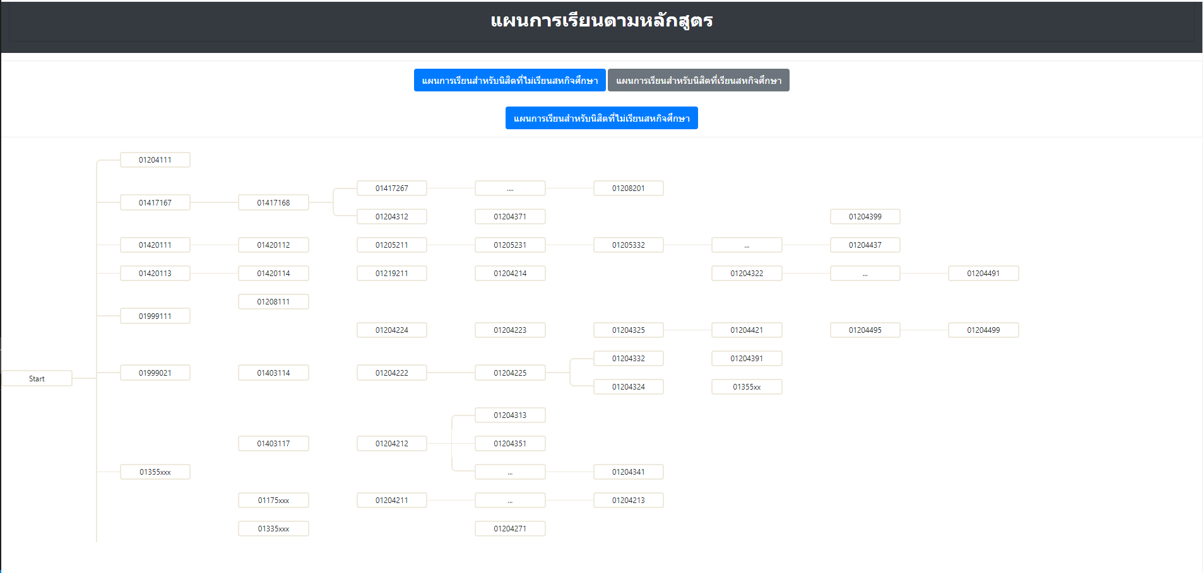

**ภาพที่ 4-9**หน้าแสดงแผนการเรียนตามหลักสูตรสำหรับนิสิตที่ไม่ไปสหกิจศึกษา

**ภาพที่ 4-10** หน้าแสดงแผนการเรียนตามหลักสูตรสำหรับนิสิตที่ไปสหกิจศึกษา

* + - * 1. หน้าแสดงแผนการเรียนที่นิสิตได้ออกแบบไว้

หน้านี้จะแสดงแผนการเรียนที่นิสิตได้ทำการออกแบบไว้ ถ้านิสิตยังไม่ได้ทำการออกแบบและบันทึกแผนการเรียนไว้ก็จะยังไม่มีข้อมูลแสดงที่หน้านี้

**ภาพที่ 4-11** หน้าแสดงแผนการเรียนของนิสิต ยังไม่มีแผนที่ออกแบบไว้

**ภาพที่ 4-12** หน้าแสดงแผนการเรียนที่นิสิตได้ทำการออกแบบไว้แล้ว

4.1.2.1.4 หน้าแสดงประวัติการเรียนของนิสิตในแต่ละภาคการศึกษา

หน้านี้จะแสดงประวัติผลการเรียนของนิสิตในแต่ละภาคการศึกษา โดยข้อมูลผลการเรียนนี้นิสิตจะเป็นผู้กรอก แก้ไข และอัพเดทเองเพื่อความเป็นปัจจุบัน

**ภาพที่ 4-13** หน้าแสดงประวัติผลการเรียนของนิสิตในแต่ละภาคการศึกษา

4.1.2.2 ระบบวางแผนการเรียน

ในส่วนของการพัฒนาโปรแกรมวางแผนการเรียนสำหรับนิสิตในส่วนของระบบวางแผนการเรียนนี้ หน้าหลักของระบบวางแผนการเรียนนี้จะประกอบด้วยปุ่มสำหรับคลิกไปยัง หน้าวิชาเรียนทั้งหมด หน้าวางแผนการเรียน และหน้าคำนวณเกรดล่วงหน้า

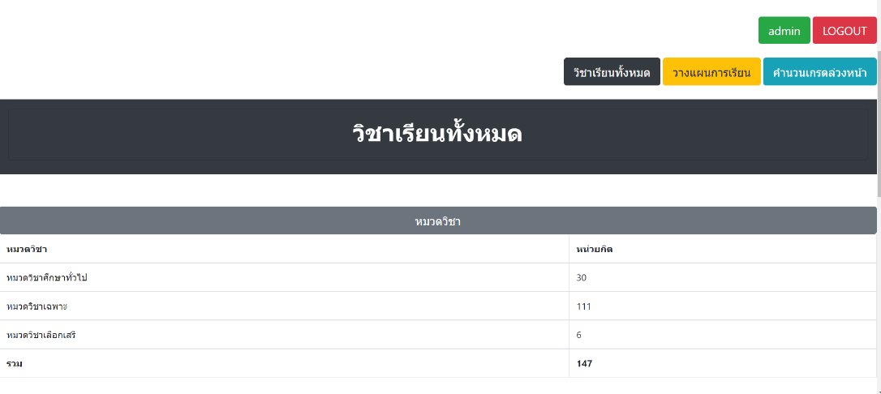

**ภาพที่ 4-13** ปุ่มสำหรับคลิกไปยังหน้าต่าง ๆ

4.1.2.2.1 วิชาเรียนทั้งหมดเป็นส่วนแสดงรายวิชาทั้งหมดของหลักสูตรวิศวกรรมศาสตร์บัณฑิต สาขาวิชาวิศวกรรมคอมพิวเตอร์ มหาวิทยาลัยเกษตรศาสตร์ วิทยาเขตรเฉลิมพระเกียรติจังหวัดสกลนคร หลักสูตรปี 2560 โดยแสดง หมวดวิชา กลุ่มสาระวิชา รายวิชาและรายละเอียดของแต่ละวิชา

หมวดวิชาจะประกอบไปด้วยตารางแสดงชื่อหมวดวิชาและหน่วยกิจรวมของหมวดวิชานั้น ๆ



**ภาพที่ 4-13** ส่วนแสดงหมวดวิชา

กลุ่มสาระวิชาจะประกอบไปด้วยกลุ่มสาระวิชาและหน่วยกิจของแต่ละกลุ่มสาระวิชา

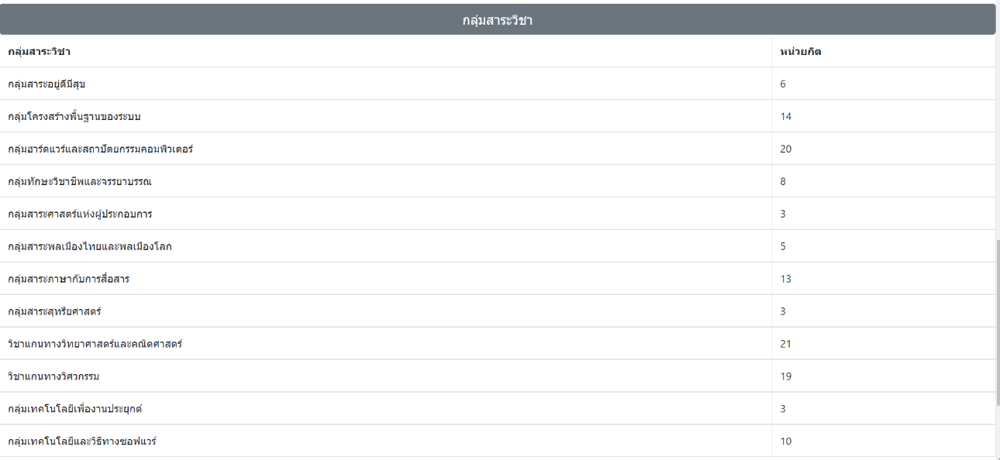

**ภาพที่ 4-13** ส่วนแสดงกลุ่มสาระวิชา

รายวิชาจะแสดง ชื่อวิชาภาษาไทยและภาษาอังกฤษ หมวดวิชาของรายวิชานั้น ๆ รหัสวิชา และจำนวนหน่วยกิจของแต่ละวิชา

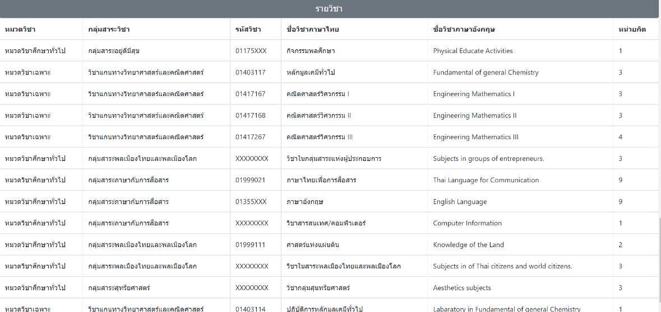

**ภาพที่ 4-13** ส่วนแสดงรายวิชา

**4.1.3 พัฒนาระบบส่วนการควบคุมการทำงาน สำหรับการบริหารจัดการข้อมูล**

ในส่วนของการบริหารจัดการข้อมูลต่าง ๆ ทางผู้จัดทำได้เลือกใช้ Django Framework ซึ่งจะมีหน้าสำหรับจัดการข้อมูล Django administration ไว้สำหรับจัดการข้อมูลต่าง ๆ โดยผู้ดูแลระบบเป็นคนจัดการ

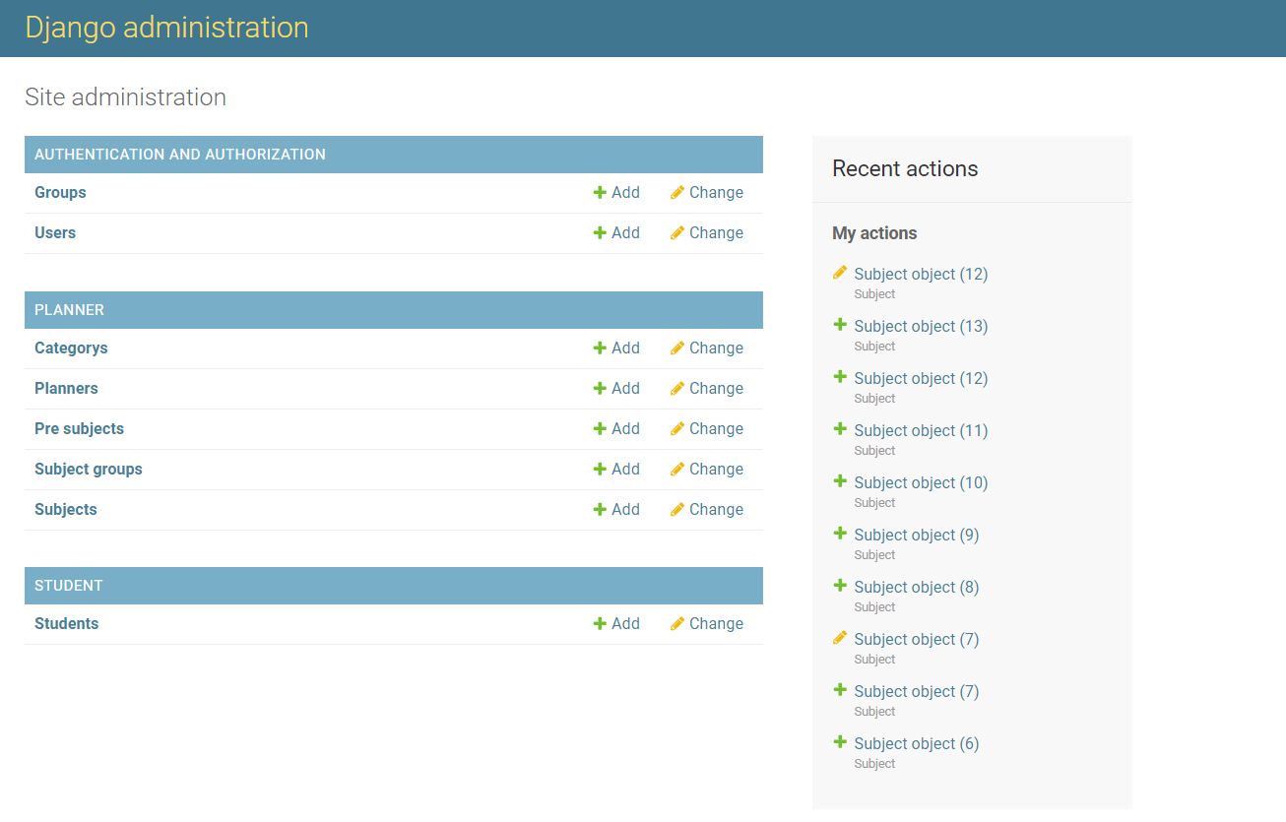

**ภาพที่ 4-14** หน้า Django administration สำหรับจัดการข้อมูลต่าง ๆ

**4.1.4 การทดสอบระบบ**

ในส่วนของการทดสอบระบบ ทางผู้จัดทำได้ทำการทดสอบการใช้งานของระบบโดยแบ่งเป็น การทดสอบในแต่ละส่วนและทดสอบทั้งระบบ

4.1.4.1 การทดสอบในแต่ละส่วน (Unit Testing)

เป็นการทดสอบระบบย่อย ๆ ของระบบทั้งหมด โดยผลของการทดสอบออกมาตรงกับจุดประสงค์ของระบบย่อยนั้น ๆ กล่าวคือระบบย่อยสามารถทำงานได้อย่างตรงเป้าหมายและมีประสิทธิภาพ

4.1.4.2 การทดสอบทั้งระบบ (System Testing )

เป็นการทดสอบการทำงานของระบบทั้งระบบ ตั้งแต่เริ่มต้นจนถึงการได้มาซึ่งผลลัพธ์ ผลปรากฏว่า ระบบสามารถทำงานได้อย่างมีประสิทธิภาพและตรงกับความต้องการ

**4.1 วิจารณ์**

การพัฒนาโปรแกรมวางแผนการเรียนสำหรับนิสิตนี้ ได้พัฒนาขึ้นมาเพื่อตอบสนองตามวัตถุประสงค์ของโครงงาน คือ

1. เพื่อสร้างโปรแกรมวางแผนการเรียนสำหรับนิสิต

2. เป็นตัวช่วยประกอบการตัดสินใจในการวางแผนการเรียน

3. เพื่อให้นิสิตนักศึกษาสำเร็จการศึกษาครบตรงตามหลักสูตร

4. เพื่อใช้ในการคำนวณเกรดเฉลี่ยล่วงหน้าได้

โดยโปรแกรมวางแผนการเรียนสำหรับนิสิตสามารถทำงานได้ตามเป้าหมายและครอบคลุมวัตถุประสงค์ของโครงงานทุกประการ